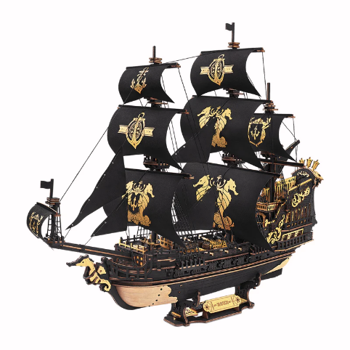**Robotime, 3D Houten Puzzel, The Seahorse Barque, MCB02, 39x18x47cm**

Ontdek het mysterie en de grandeur van The Seahorse Barque, een 603-delige doe-het-zelfpuzzelklassieker van ROKR. Versierd in zwart en goud, is er zowel mysterie als kracht in de ebbenhouten zeilen, het gotische achterstevenkasteel en het gouden zeepaardje als boegbeeld. Dit is geen doorsnee galjoen; de rij glinsterende kanonnen verheft de status als een 16e tot 18e-eeuws oorlogsschip dat koninklijke monarchen diende.

Ga deze uitdagende bouw aan en bewapen jezelf met geduld en vaardigheid, want je wordt beloond met een meesterwerk van 470 mm x 180 mm x 390 mm waarmee je kunt spelen en dat je met trots kunt tentoonstellen. Het heeft een draaibaar roer, 8 vierkante en 5 voor- en achterzeilen, ingewikkelde dekgravures en betoverende nautische elegantie die een blijvende indruk achterlaat

**Product informatie**

Product informatie  
– Product: The Seahorse Barque

Kenmerken  
– Zeer nauwkeurig laser gesneden  
– Geen lijm nodig om te monteren  
– Aantal onderdelen: 603  
– Aanbevolen leeftijd: 14+  
– Moeilijkheidsgraad: ★★★★★★

Product informatie  
– Materiaal: Milieuvriendelijk multiplex berkenhout  
– Afmetingen: L 39 x B 18 x H 47 cm  
– Kleur: Naturel hout  
– Verpakking: Cadeau verpakking.  
– Afmetingen verpakking: L 37 x B 31 x H 5,5 cm  
– Gewicht verpakking: 1270 gram

**Specificaties**

Gewicht 1,270 kg

Afmetingen 47 × 31 × 5,5 cm

Aanbevolen maximum leeftijd 100

Aanbevolen minimum leeftijd 14

Aantal onderdelen 603

CE markering Zichtbaar

Doelgroep Kinderen en volwassenen

Hoofdmateriaal Hout

Inclusief lijm N

Inclusief verf N

Kleur Zwart, Zwart;Goud

Merk Robotime, Robotime, ROKR

Moeilijkheidsgraad Niveau 5

Product breedte (cm) 18

Product gewicht (gram) 1270

Product hoogte (cm) 39

Product lengte (cm) 47

Producttaal Universeel;Engels

Producttype Constructiespeelgoed, Hobbypakket, Modelbouwpakket

Taal handleiding Engels, Universeel

Type puzzel Legpuzzel

Uitvoering van product Do ityourself